UNIVERSIDAD CENTRAL DEL ECUADOR
FACULTAD DE COMUNICACIÓN SOCIAL
COMUNICACIÓN INSTITUCIONAL
NOMBRE: | MICHELLE MONTALUISA
FECHA: | 19/10/2019
CURSO: | 6TO “D”

PARTIDA DE AJEDREZ DE JOSÉ CAPABLANCA
Contra Alexander Kevitz.
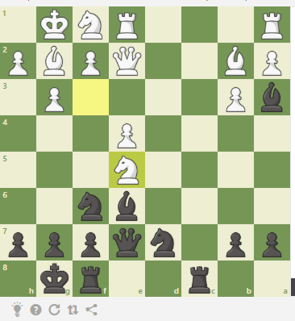
El maestro fuerte jugando con las blancas y perdiendo la partida sin apenas ningún error visible.
La dama en a3 es muy incómoda para las blancas pues ejerce presión sobre el peón de a2 y también evita que las blancas reclamen la columna de "c" jugando Tac1. Por supuesto, la posición de las negras sigue siendo mala, pero al menos las blancas empiezan a sentir cierta incomodidad.

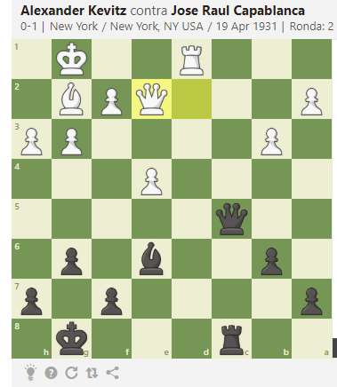
Capablanca
El caballo en e3 evitaba que la torre en c8 llegara a la segunda fila y también iba a saltar a d5 en el momento adecuado, Capablanca lo intercambia.
Estrategia
Observa que, después de que las negras se dejaron su peón central, iniciaron un cambio de tres parejas de piezas menores. Es justo lo contrario a lo que la mayoría de ajedrecistas harían, pues aprendemos desde muy pronto que los cambios favorecen al jugador que tiene la ventaja de material.

Creando y fijando el peón débil en a2, Capablanca se asegura una compensación a largo plazo por el peón perdido. Además, ahora incluso puede cambiar damas o torres, pues el peón de a2 se volverá aún más débil tras esos cambios.
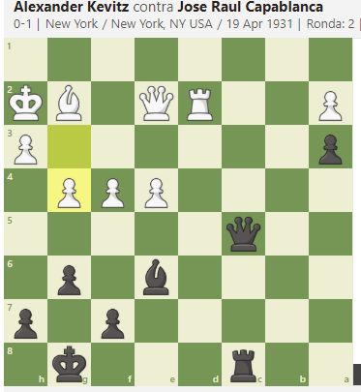
Las blancas tratan de crear un ataque en el flanco de rey usando se mayoría de peones allí, pero Capablanca es muy preciso.
Ahora las negras tienen claramente el control. Aunque las blancas aún podrían haberse defendido, Alexander Kevitz perdió la motivación y, con ella, la partida de forma casi instantánea:
